|  |  |  |  |
| --- | --- | --- | --- |
| **Adı:** |  | **…………………. Ortaokulu** |  |
| **Soyadı:** |  | **………………. Eğitim Öğretim Yılı** | Tarih: ……/……/ 20.. |
| **Sınıfı:** |  | **PEYGAMBERİMİZİN HAYATI** | Aldığı Not |
| **No:** |  | **8. Sınıf 1.Dönem 2. Yazılı / Sınav Soruları** |  |

|  |  |  |
| --- | --- | --- |
| **A- Aşağıdaki cümleleri solda, kutucukta verilen kelimelerle tamamlayınız. (20 Puan)** | | |
| **Boşlukları dolduralım.** | **bana,**  **tebliğ,**  **teşri, vahyedilenden, Kur’an,**  **peygamber** | **1)** Yüce Rabbimiz; emir ve yasaklarını bildirmek için her topluma bir………………..…… göndermiştir. |
| **2)** ………………………………………. kanun koymak anlamına gelir. |
| **3)** Hz. Aişe'nin bildirdiğine göre Peygamber Efendimizin (s.a.v.) ahlakının kaynağı ……… …….. dır. |
| **4) “De ki: Allah’ı seviyorsanız ………… …………. uyun ki Allah da sizi sevsin ve günahlarınızı bağışlasın.**” (Âl-i İmrân suresi 31. ayet.) |
| **5) "O kendiliğinden, heva ve hevesinden konuşmaz. O bildirdikleri …………………….… ……… başkası değildir."** (Necm suresi, 3-4. ayetler.) |

|  |  |  |  |  |
| --- | --- | --- | --- | --- |
| **B- Aşağıdaki solda verilen sözcük gruplarıyla sağ taraftaki cümleleri eşleştiriniz. (20 Puan)** | | | | |
| **Eşleştirelim.** | **1** | Tebyin |  | Vahyi insanlığa eksiksiz ulaştırmıştır. |
| **2** | Emr-i bil maruf, Nehy-i anil münker |  | Vahyi açıklamıştır. |
| **3** | Tezkiye |  | İyiliği emretmiş, kötülükten sakındırmıştır. |
| **4** | Temsil |  | İnsanı kötülüklerden arındırmıştır. |
| **5** | Tebliğ |  | Vahyi yaşayarak öğretmiştir. |

|  |  |  |
| --- | --- | --- |
| **C- Aşağıdaki cümlelerden doğru olanların başına (D), yanlış olanların başına (Y) yazınız. (10 Puan)** | | |
| **Yanlış mı?**  **(Y)**  **Doğru mu?**  **(D)** |  | Peygamber Efendimiz (s.a.v.) vahyi insanlara eksiksiz bir şekilde bildirmiştir. |
|  | Bir kötülük gördüğümüzde ilk önce dilimizle düzeltmeliyiz. |
|  | Vahyin ilk muhatabı olan Peygamberimiz (s.a.v.) vahyi bize açıklamıştır. |
|  | Peygamber Efendimiz (s.a.v.) bütün işlerde kolaylaştırıcı olmayı öğütlemiş, kendisi de her zaman kolaylaştırıcı olmuştur. |
|  | Peygamber Efendimiz (s.a.v.) kendisini diğer insanlardan ustun görmüştür. |

|  |  |
| --- | --- |
| **D- Peygambere itaat ile Allah'a (c.c.) itaat arasında nasıl bir ilişki vardır? Kısaca açıklayınız. (10 Puan)** | |
| **Yorum yapalım.** |  |

|  |  |
| --- | --- |
| **E- Aşağıda tanıtılan kavramı altındaki satıra yazınız. (10 Puan)** | |
| **Nedir bu?** | Peygamberlerin Allah'tan (c.c.) gelen vahiylerin hiçbirini gizlemeden, eksiltmeden ve herhangi bir ilavede bulunmadan bildirmesine denir. |
| **…………………………..……………………** |

|  |
| --- |
| **F- Aşağıdaki çoktan seçmeli soruları tabloya cevaplandırınız. (30 Puan)** |

**1) Peygamberlerin görevlerinden biri olan ''tebyin''in anlamı aşağıdaki seçeneklerden hangisinde doğru olarak verilmiştir?**

**A)** Allah'tan (c.c.) aldığı vahiyleri insanlara eksiksiz bildirme

**B)** Allah'tan (c.c.) aldığı vahiyleri açıklama, beyan etme

**C)** Hüküm koyma, kanun koyma

**D)** İyiliği emretme, kötülükten sakındırma

**2) Allah (c.c.) tarafından peygamber olarak gönderilen Hz. Muhammed (s.a.v.) , peygamberlik görevini yaparken aşağıdakilerden hangisini yapmamıştır?**

**A)** Vahyi eksiksiz bir şekilde insanlara bildirmiştir.

**B)** Vahyi yaşayarak, uygulayarak göstermiştir.

**C)** Vahyin zor olan kısımlarını insanlardan gizlemiştir.

**D)** Vahyin anlaşılmayan kısımlarını insanlara açıklamıştır.

**3) Aşağıdaki seçeneklerden hangisi tezkiyeye örnektir?**

**A)** Peygamberimizin (s.a.v.) iyiliği emretmesi, kötülükten sakındırması

**B)** Peygamberimizin (s.a.v.) cemaatle namazı teşvik etmesi

**C)** Peygamberimizin (s.a.v.) hükümler koyması

**D)** Peygamberimizin (s.a.v.) yaşantısıyla örnek olması

**4) Aşağıdaki seçeneklerden hangisi Peygamber Efendimizin (s.a.v.) vahyi yaşayarak anlatmasına örnektir?**

**A)** İbadetlerin yapılışını göstererek öğretmesi

**B)** Acıktığında yemek yemesi, susayınca su içmesi

**C)** Vahyi eksiksiz bir şekilde insanlığa ulaştırması

**D)** Geçimini sağlamak için ticaret yapması

**5) Aşağıdaki seçeneklerden hangisi her peygamberde bulunan ortak özelliklerden biri değildir?**

**A)** Sıdk

**B)** Emanet

**C)** Fetânet

**D)** Münker

“İslam'ın bütün güzelliklerini kapsar. Kur'an'ı Kerim ve sünnete uygun olan, dinin ve aklın güzel gördüğü her şey demektir.”

**6) Yukarıda tanımlanan kavram aşağıdakilerden hangisidir?**

**A)** Tebliğ

**B)** Münker

**C)** Ma’ruf

**D)** Asr-ı Saâdet

**Başarılar Dilerim☺**

**Din Kültürü ve Ahlak Bilgisi Öğretmeni  
 …………………….**

**TÜM SINAVLAR İÇİN TIKLAYINIZ**

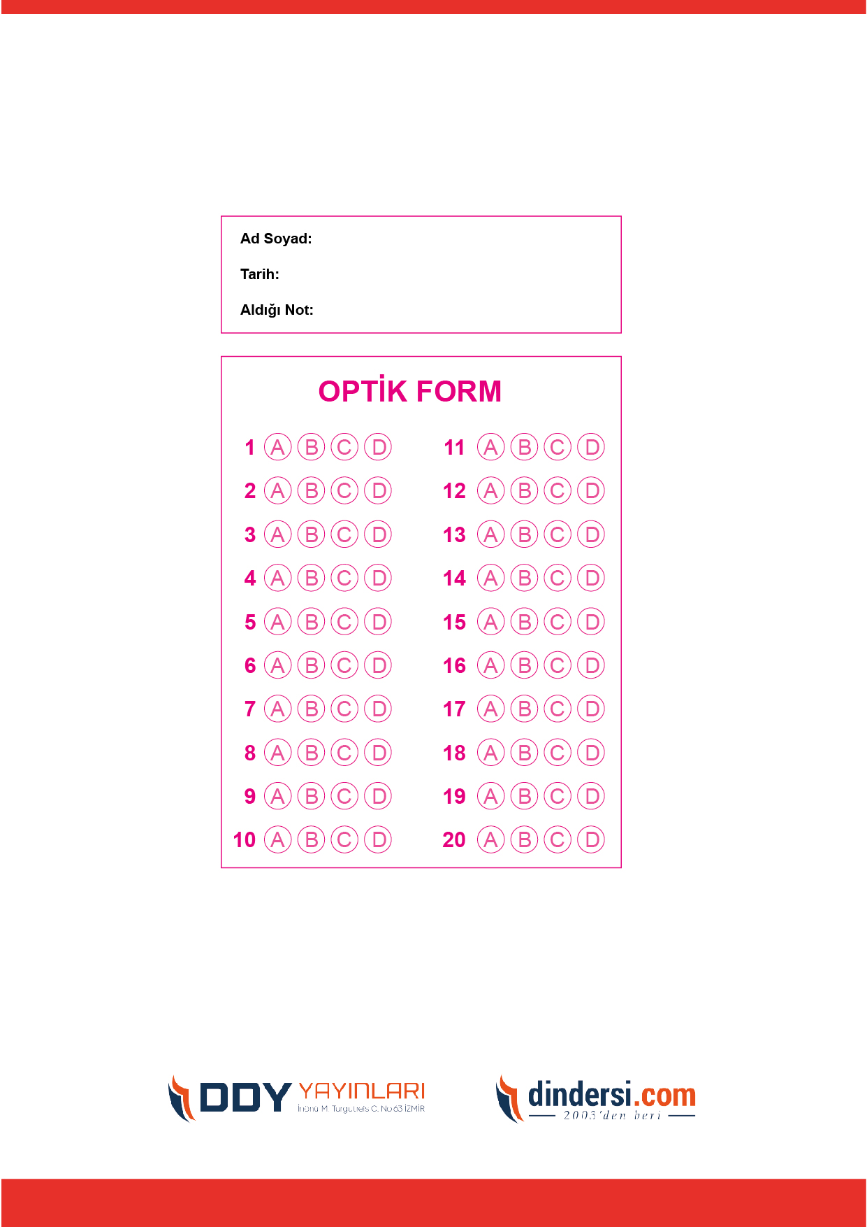



**8. SINIF SINAV VE CEVAP ANAHTARI İÇİN TIKLAYINIZ**

.

